**Compte rendu interview**

Office du tourisme côte de granit rose

11/12/2023

L’interview a eu lieu le 09/11/2023 à Lannion dans les bâtiments des chargés de communication des offices du tourisme et a duré environ 45 minutes.

La personne interviewée est le responsable des communications de l’office du tourisme

**Yann Josselin**

Groupe 1A1

Loris Caruhel, Valentin Conchis, Enzo Vivion Michaud

Plan du compte rendu

**- Contexte de la structure** (page 2)

Type de structure, domaine d’activité, lieu d’implantation, taille (nombre de salariés de la structure / du service), fonctionnement, etc. N’hésitez pas également à donner le profil de la personne interviewée (formation, fonction …).

**- Besoins et objectifs** (page 3)

Raisons qui ont poussé la structure à faire / refaire le site, besoins à l’origine du projet, résultats attendus / réels, points à améliorer, etc.

**- Cible du projet** (page 4)

A qui s’adresse le site ? Quels en sont les utilisateurs (clients, collaborateurs, partenaires, etc.) ? etc.

**- Fonctionnalités du site** (page 4, 5)

**- Contraintes** (page 5)

Contraintes techniques (par ex : site consultable sur mobile), financières (budget), juridiques (respect de la RGPD), temporelles, humaines, etc.

**- Les Annexes** (page 6, 7, 8)

Carnet de bord, un exemple de mail envoyé et les questions posées.

Contexte de la structure

Tout d’abord l’entreprise que nous avons contactée est l’office du tourisme de Lannion, c’est une entreprise à but non lucratif comme la plupart des offices du tourisme. Leur but est de promouvoir le tourisme dans les alentours de Lannion et plus particulièrement la côte de granit rose afin d’attirer plus de visiteurs. Elle se compose de 6 offices pour toute l’année (office partenaire dans les alentours de Lannion) créés en l’an 2000. Leur premier site a lui été créé en 2013 (celui qui est actuellement en ligne).

Leur fonction principale est d’informer les visiteurs au mieux et donc l’office du tourisme de Lannion a mis en place plusieurs fonctionnalités intéressantes qu’on détaillera plus tard dans le compte rendu comme par exemple les newsletters, les topitos, les roads books mais également la possibilité de réserver des chambres d’hôtes, hôtels, activités, loisirs (ils possèdent environ 600 partenaires sur le territoire).

L’interview s’est déroulée avec Yann Josselin, chargé de communication de l’office du Tourisme côte de granit Rose de Lannion, il a fait des études qui n’ont aucun lien avec la communication ou le social, il a réalisé des études dans le domaine de la biologie et a changé pour faire des études dans la médecine. Ce qui l'a poussé jusqu'au tourisme est qu’il est devenu guide à VTT sur les côtes Lannionnaises, il présentait l’histoire des côtes de granit rose, notamment différents points avec la nature (sa connaissance en nature vient de ses études passées en biologie qui l’ont bien aidé). Mais après tout ça, on se demande d’où viennent ses connaissances en informatique et notamment le back end de leur site web (programmation non visible du site). Et bien, il a réalisé des formations dans le développement web et aussi dans le back-end (tout ce qui est en rapport avec les BDD, php, etc… et non pas le côté visuel d’un site web).

**Besoins et objectifs**

Les besoins et objectifs de cette entreprise sont multiples, tout d’abord commençons par les besoins. Avant le site web qu’ils ont aujourd’hui, il y en avait un autre moins performant et que les visiteurs ne trouvaient pas pertinent, difficile à trouver et surtout moins moderne. Alors ils avaient besoin de nouveau, de quelque chose de plus moderne et d’actualité, c’est de là qu'est née la refonte quasiment complète de leur site en février 2020 avec l’ajout notamment de la boutique en ligne (la réservation de chambre, d’activité, billetterie en ligne, etc…). Cet ajout est le plus gros ajout qu’ils ont jamais fait, et depuis cet ajout et donc la refonte, ils ont eu une augmentation de visiteurs de 50% sur leur site.

Et maintenant passons aux objectifs : leurs objectifs étaient d’améliorer la visibilité des partenaires, d’augmenter leur taux de fréquentation, d’impacter les différents types de plateforme et de pouvoir réserver ou prendre des billets pour des activités directement sur le site. Grâce à cette refonte du site en 2020 tous ces objectifs ou la plupart ont été réalisés. Et pour le futur, leurs objectifs sont pour quelques points les mêmes notamment qu’ils veulent que leur site continue de croître, que le nombre de fréquentation augmente. Leur objectif principale est de “mieux guider les touristes dans Lannion et de leur faire découvrir de nouveaux paysages et tout cela est possible même au dernier moment grâce à la billetterie en ligne sur notre site” a expliqué M.Yann Josselin.

**Cible du projet**

Le projet n’a pas de cible en particulier, il n’y a pas d’utilisateurs visés plus que d’autres, c'est-à-dire que peu importe la personne qu’elle soit de Lannion, loin de Lannion ou même de l’étranger, leur but est de toucher tout type de personne et de tout âge. Concernant les utilisateurs ciblés autres que les touristes il y a aussi les collaborateurs, ils peuvent créer différentes annonces que l’on détaillera dans les fonctionnalités du site. Et enfin, les partenaires, ce sont des hôtels ou entreprises qui travaillent avec l’office du tourisme pour rendre Lannion plus attractif et plus “vivant” en donnant accès à des lieux où dormir, mais surtout des activités telles que des “visites guidées” de la côte de granit rose ou tout type d’activité ou loisir.

**Fonctionnalité du site**

### Pour les fonctionnalités du site, tout d’abord il y a les newsletters, elles sont présentes dans beaucoup de sites et permettent à l’utilisateur de recevoir des actualités, ici des actualités sur Lannion et ses alentours. Ceci est réalisé lors du formulaire pour commander une chambre, une activité ou créer un compte grâce à une case à cocher ou non, qui permet d’envoyer des mail à l’utilisateur avec toutes ces informations. M. Yann Josselin nous a dit que cela “améliore le référencement du site et les aident grandement”.

Deuxième fonctionnalité, des plus importante sur leur site sont les topitos, ce sont des parties du site qui mettent en valeur les activités de la côte de granit rose et qui mettent en avant les partenaires.

Et maintenant la fonctionnalité qui est, selon nous, la meilleure du site, qui aide énormément et qui place le site au dessus du lot est : les road book. Ce sont des brochures personnalisées selon chaque touriste, c’est-à-dire que dès qu’un client arrive dans un office du tourisme de Lannion les “officiers de tourisme” proposent au touriste de créer un road book en allant sur le site avec lui et il choisit toutes les activités, les hôtels ou chambres d’hôtes qu’il souhaite et seront tous regroupés dans une brochure numérique en format html (en mini site internet) avec bien sûr tout ce qu’il avait choisis auparavant. Ce qui permet “de réduire la consommation de papier au lieu de donner beaucoup de brochures différentes”, nous a signalé Yann Josselin, ce qui est très pertinent et vraiment bien selon nous ! Bien sûr, les touristes ne sont pas obligés de se rendre dans une office du tourisme pour le faire mais peuvent le faire tout seul.

Voici un exemple fait pendant l’interview pour nous présenter les road book :

https://www.bretagne-cotedegranitrose.com/r/space/flux-ot-lannion/?rdbk_id=L74M34&single=1

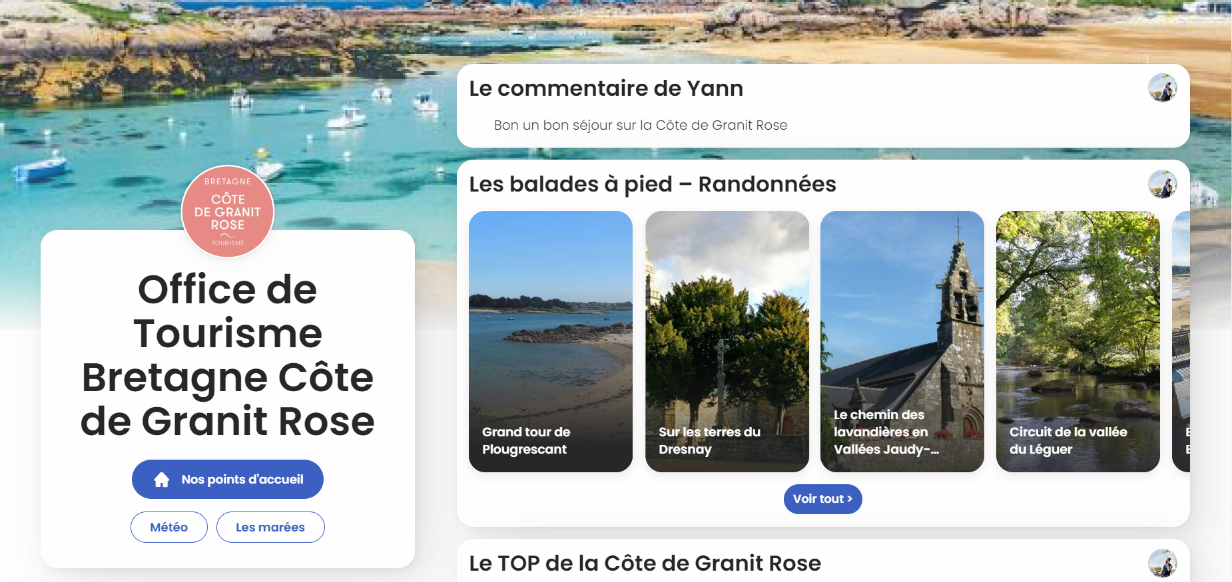

Une fonctionnalité des plus importantes, c’est la possibilité de pouvoir réserver des chambres d’hôtes, des hôtels ou même de réserver des activités en prenant un billet sur le site directement. Et enfin, une dernière fonctionnalité assez drôle est que le site à une version en breton. Le site possède également une mini-carte pour que l’on puisse connaître les emplacements de chacune des annonces.

**Contraintes**

Pour les contraintes, Yann Josselin nous a fait part de 2 contraintes vraiment restrictives. La première est qu’ils ont eu un problème lié à leur base de donnée lors de la refonte, il ne nous a pas donné plus d’informations mais cela les a retardé sur la date de “sortie” de celle-ci. Et dans un deuxième temps, un problème de surcharge de travail qui impacte toutes l’équipe de l’office du tourisme et toujours aujourd'hui est la charge de travail, car il nous a fait part que leur objectif était de réaliser et mettre en ligne 10 pages par mois et ceci amène énormément de travail.

Au niveau du budget, ils n’en avaient pas trop. Le prix de la refonte et ce que coûte le site tous les mois est raisonnable selon M.Josselin. Le prix du site à sa création était de 10 000€, la refonte a ensuite coûté environ 7 000€, et pour le budget par mois il est de 500€ et donc 6000€/an avec tout ce qui est base de données, plugins météo, plugins de la traduction du site, la mini-carte et bien sûr l’hébergement du site.

Les annexes

Carnet de bord :

| **Date** | **Structure contactée** | **Type de contact (mail, téléphone, présentiel, préciser aussi les relances)** | **Réponse** |
| --- | --- | --- | --- |
| 17/10/2023 | Lannion Autostore | Mail | Négative |
| 17/10/2023 | ACCG Lannion | Mail | Négative |
| 17/10/2023 | Distillerie Warenghem | Mail | Négative |
| 24/10/2023 | Office du tourisme Lannion | Téléphone | Positive |
| 24/10/2023 | Lycée le Dantec | Mail | Négative |

Exemple de mail envoyé :

L'entreprise contactée lors de ce mail était l’entreprise Lannion Autostore qui est un garage automobile de Lannion.

Bonjour Madame, Monsieur,

Nous sommes des étudiants de l’IUT de Lannion en BUT informatique (anciennement DUT informatique). Dans le cadre d’une matière nommée communication, nous avons décidé de vous contacter pour un projet universitaire.

En tant qu’étudiants en informatique, nous aimons beaucoup les nouvelles technologies et le développement Web, c’est pourquoi, nous voudrions en savoir plus sur la commande de votre site et quel était votre but lors de celle-ci. Passionnés d’automobile, nous voulions savoir en quoi ce site vous permettra d’améliorer la visibilité de votre entreprise de vente et revente de véhicules.

Notre demande est la suivante : nous aimerions vous interroger dans une interview d’une trentaine de minutes sur vos objectifs quand vous avez demandé ce site, ses futurs objectifs, quels problèmes va-t-il résoudre, etc…

Nous sommes disponibles les week-end et les jeudis après-midi pour une éventuelle rencontre mais il est aussi possible d’échanger par mail ou autres moyens quand vous le voulez.

Nous vous remercions pour votre attention.

Cordialement,

Loris CARUHEL, Enzo VIVION, Valentin CONCHIS

loris.caruhel@etudiant.univ-rennes1.fr

07 66 29 86 19 Valentin

06 08 86 70 74 Enzo

07 81 56 41 09 Loris

Les questions posées

* A qui s'adresse le site ?
* Qui sont les utilisateurs ?
* Pourquoi le choix du site internet ?
* Quelle plateforme voulez-vous impacter ?
* Quel était le délai de votre commande ?
* Quel était votre budget ?
* Comment l’avez-vous mis en avant ?
* Quels sont les problèmes à résoudre ?
* Comment le voyez-vous ?
* Quelles étaient vos attentes ?
* Qui êtes-vous, votre rôle, fonction ?
* Combien êtes-vous dans la structure, le nombre de structures, date de création ?
* Combien de temps avez-vous attendu entre votre commande et la livraison du site ?
* Qui est le prestataire du site ?
* Quels sont les problèmes résolus par le site ?
* Quelles sont les fonctionnalités du site ?
* Quels impacts a eu le site sur le nombre de clients, etc… ?
* Le site a-t-il atteint ses objectifs ?
* Le site répond-t-il aux attentes ?